通常，合并分支时，如果可能，Git会用Fast forward模式，但这种模式下，删除分支后，会丢掉分支信息。

如果要强制禁用Fast forward模式，Git就会在merge时生成一个新的commit，这样，从分支历史上就可以看出分支信息。

下面我们实战一下--no-ff方式的git merge：

首先，仍然创建并切换dev分支：

$ git checkout -b dev

Switched to a new branch 'dev'

修改readme.txt文件，并提交一个新的commit：

$ git add readme.txt

$ git commit -m "add merge"

[dev f52c633] add merge

1 file changed, 1 insertion(+)

现在，我们切换回master：

$ git checkout master

Switched to branch 'master'

准备合并dev分支，请注意--no-ff参数，表示禁用Fast forward：

$ git merge --no-ff -m "merge with no-ff" dev

Merge made by the 'recursive' strategy.

readme.txt | 1 +

1 file changed, 1 insertion(+)

因为本次合并要创建一个新的commit，所以加上-m参数，把commit描述写进去。

合并后，我们用git log看看分支历史：

$ git log --graph --pretty=oneline --abbrev-commit

* e1e9c68 (HEAD -> master) merge with no-ff

|\

| * f52c633 (dev) add merge

|/

* cf810e4 conflict fixed

...

可以看到，不使用Fast forward模式，merge后就像这样：

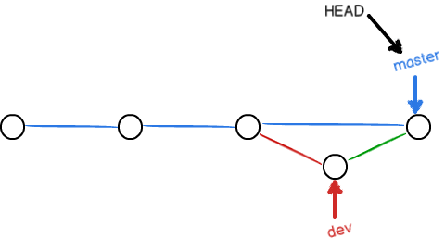

**分支策略**

在实际开发中，我们应该按照几个基本原则进行分支管理：

首先，master分支应该是非常稳定的，也就是仅用来发布新版本，平时不能在上面干活；

那在哪干活呢？干活都在dev分支上，也就是说，dev分支是不稳定的，到某个时候，比如1.0版本发布时，再把dev分支合并到master上，在master分支发布1.0版本；

你和你的小伙伴们每个人都在dev分支上干活，每个人都有自己的分支，时不时地往dev分支上合并就可以了。

所以，团队合作的分支看起来就像这样：

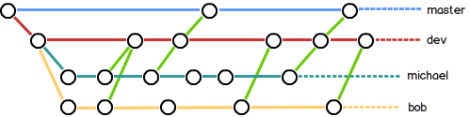

**小结**

Git分支十分强大，在团队开发中应该充分应用。

合并分支时，加上--no-ff参数就可以用普通模式合并，合并后的历史有分支，能看出来曾经做过合并，而fast forward合并就看不出来曾经做过合并。